SISTEM INFORMASI PENJUALAN PADA
MURAH DISTRIBUTION STORE

SKRIPSI

Diajukan Untuk Memenuhi Salah Satu Syarat Guna
Memperoleh Gelar Sarjana Komputer (S.Kom)
Program Studi Sistem Informasi

Oleh

Edi Irawan
11540035



PROGRAM STUDI SISTEM INFORMASI
FAKULTAS SAINS DAN TEKNOLOGI
UNIVERSITAS ISLAM NEGERI RADEN FATAH
PALEMBANG
2017
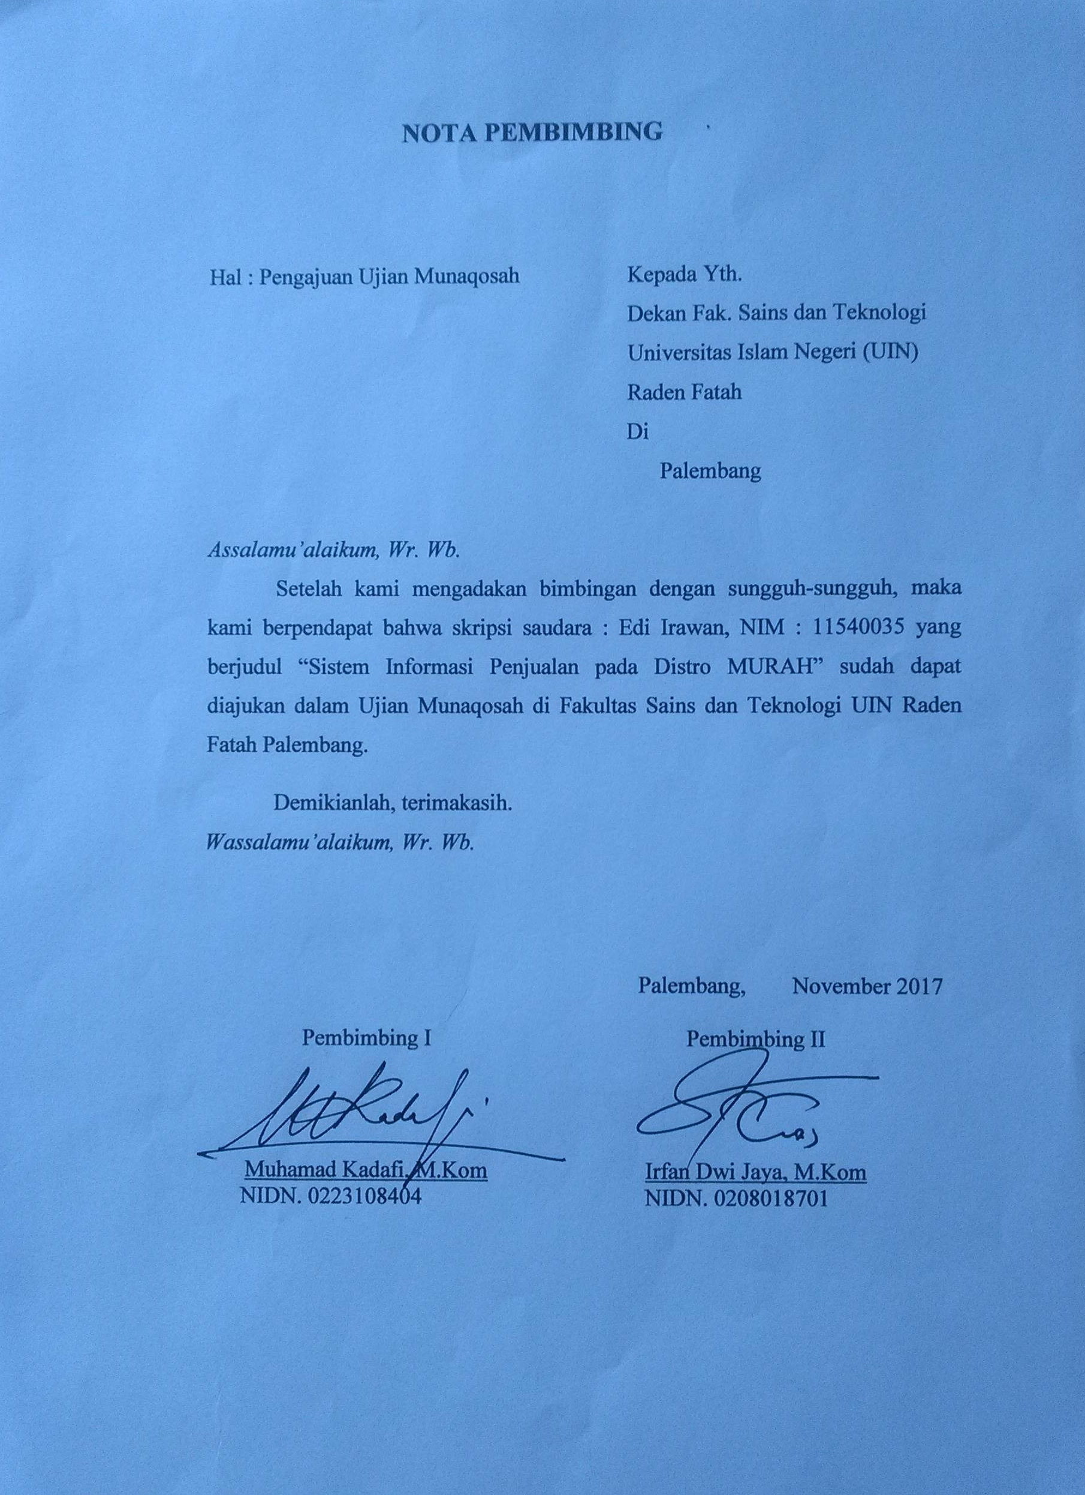
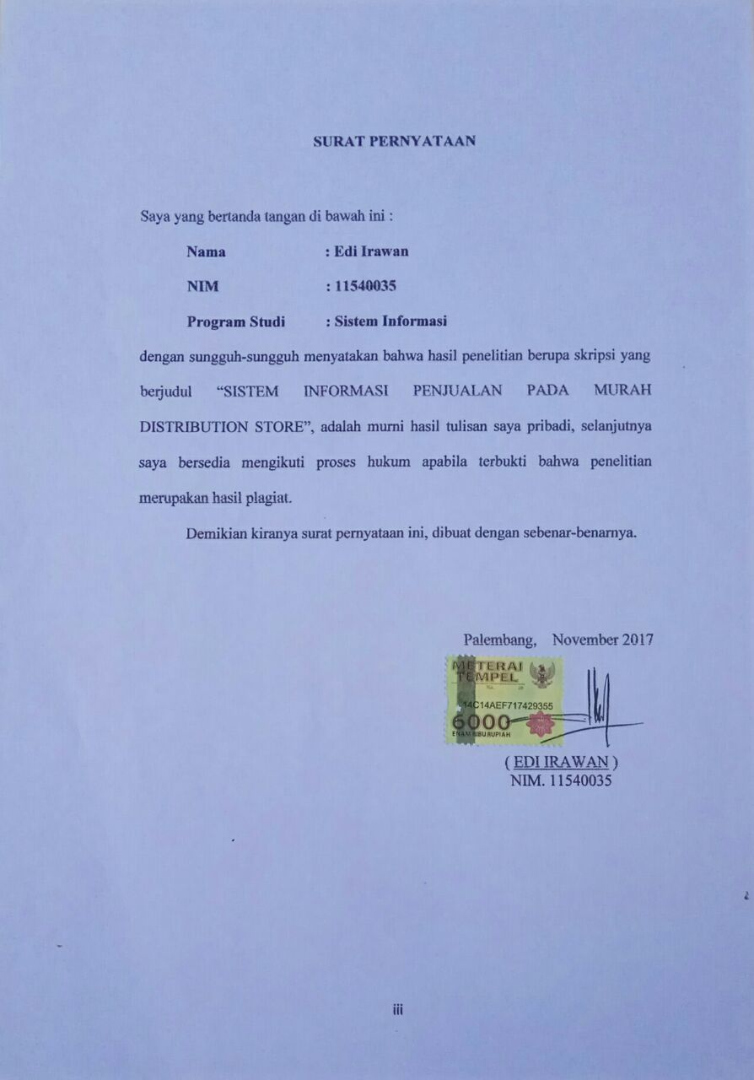
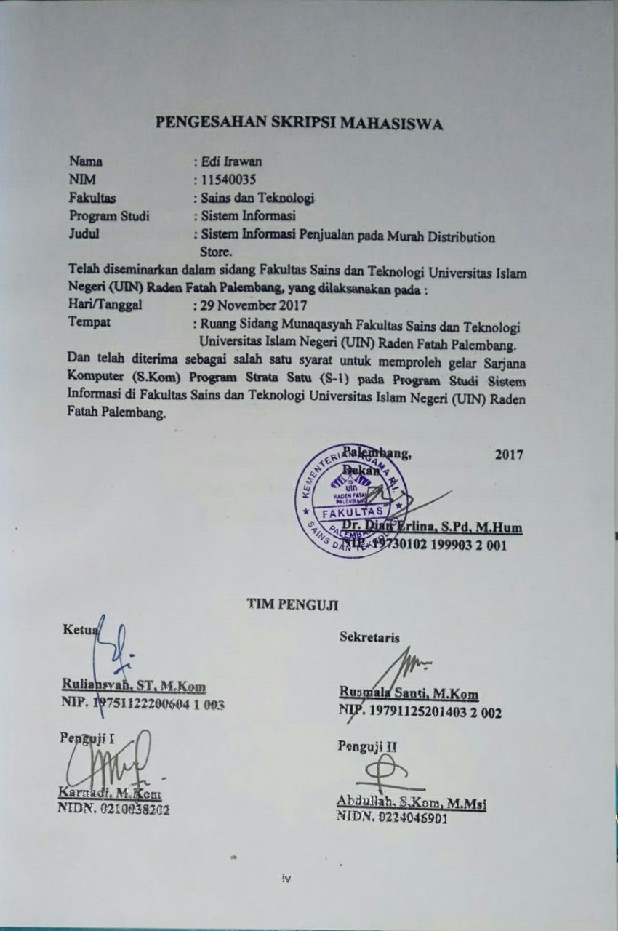
Motto

Meski tak menemukan cahaya,
Bukan berarti harus menyerah pada kegelapan,
Selalu ada harapan bagi mereka yang sering berdoa,
Selalu ada jalan bagi mereka yang sering berusaha.

“Barangsiapa bertakwa kepada Allah niscaya Dia akan membukakan jalan keluar baginya, dan Dia memberinya rezeki dari arah yang tidak disangka-sangka. Dan barangsiapa yang bertawakal kepada Allah, niscaya Allah akan mencukupkan keperluannya. Sesungguhnya Allah melaksanakan urusan-Nya. Sungguh, Allah telah mengadakan ketentuan bagi setiap sesuatu.” (QS. Ath-Thalaq [65]: 2-3)

PERSEMBAHAN

Alhamdulillah…
Dengan tulus dan rasa syukur kupersembahkan karyaku ini kepada :
- Ayahanda dan Ibunda tercinta yang selalu memberikan kasih sayang yang tiada tara, dan telah memberikan dukungan serta do’anya setiap waktu.
- Saudara-saudara kandungku yang selalu kubanggakan yang selalu mendoakan dan memberi nasehat serta semangat.
- Pembimbing Akademik Bapak Ruliansyah, M.Kom sekaligus Ketua Proram Studi Sistem Informasi yang telah menjadi orang tua keduaku.
- Pembimbing skripsi Bapak Muhamad Kadafi, M.Kom dan Bapak Irfan Dwi Jaya, M.Kom yang telah memberikan bimbingan selama penulisan skripsi ini hingga selesai
- Bapak Sukri sekeluarga yang telah banyak memberikan dorongan baik lahir maupun batin
- Bapak Amin sekeluarga yang telah begitu banyak membantu dalam hal kebutuhan sehari-hariku
- Seluruh mahasiwa Sistem Informasi khususnya angkatan 2011 dan 2012yang telah sama-sama berjuang dalam menuntut ilmu di UIN Raden Fatah Palembang
- Rekan-rekanku seperjuangan, terkhusus herman, anto, rohman, totok, ari, kholil, yayan, erwan, nandang, tolep, yogi, sule, sendy, rudi, acil, imam, ahmad, miswanto, padjrin, tri, eko, aziz, capunk, randy, taufik, kempleng, gareng, gondo, fahmi, pandi, lukman, adit, panji, irsan, rahmad, ishak, insan, alfy, yusuf,
- Koreng Team yang selalu mengkomedikan segala masalah dan solusi.
- Almamater kebanggananku yang selalu kubanggakan dan kujaga
KATA PENGANTAR

KATA PENGANTAR
Assalamu’alaikum, Wr. Wb.
Alhamdulillah, Segala puji kehadirat Allah Subhanahu Wa Ta’ala karena atas berkat rahmat dan hidayah-Nya sehingga laporan skripsi ini dapat diselesaikan sebagai salah satu syarat untuk menyelesaikan studi Strata Satu (S-1) pada Program Studi Sistem Informasi Fakultas Sains dan Teknologi Universitas Islam Negeri (UIN) Raden Fatah Palembang. Shalawat beserta salam semoga senantiasa tercurah kepada junjungan kita Baginda Rasulullah beserta para keluarga, sahabat, dan para pengikut Beliau hingga akhir zaman.
Setelah melakukan kegiatan penelitian, akhirnya laporan skripsi yang berjudul “Sistem Informasi Penjualan Pada Murah Distribution Store ” dapat terselesaikan sebagai salah satu syarat memperoleh gelar Sarjana Komputer (S.Kom) pada Fakultas Sains dan Teknologi Universitas Islam Negeri (UIN) Raden Fatah Palembang.
Dalam penyusunan skripsi ini, penulis menyadari banyak mengalami kesulitan dan hambatan, namun berkat pertolongan Allah SWT, serta bantuan dan bimbingan dari berbagai pihak, akhirnya penulis dapat merampungkan skripsi ini. Untuk itu, penulis sampaikan terima kasih dan penghargaan setinggi-tingginya kepada yang terhormat:
- Bapak Prof. DR. H. Sirozi, M.A, Phd selaku Rektor UIN Raden Fatah Palembang.
- Ibu DR. Dian Erlina, S.Pd. M.Hum selaku Dekan Fakultas Sains dan Teknologi UIN Raden Fatah Palembang.
- Bapak Ruliansyah, ST, M.Kom selaku Dosen Pembimbing Akademik sekaligus Ketua Program Studi Sistem Informasi serta Ketua Sidang Munaqasyah.
- Ibu Rusmala Santi, M.Kom selaku Sekretaris Sidang Munaqasyah.
- Bapak Karnadi, M.Kom selaku Dosen Penguji Utama.
- Bapak Abdullah, S.Kom, M.Msi selaku Dosen Penguji Kedua.
- Bapak Muhamad Kadafi, M.Kom selaku Dosen Pembimbing I
- Bapak Irfan wi Jaya, M.Kom selaku Dosen Pembimbing II
- Bapak Ari Gunawan selaku Owner / pemilik Murah Distribution Store
- Para Bapak/Ibu Dosen dan seluruh Civitas Akademika Universitas Islam Negeri (UIN) Raden Fatah Palembang.
- Rekan Mahasiswa/i Program Studi Sistem Informasi Fakultas Sains dan Teknologi Tahun Angkatan 2012, khususnya kelas 12542 serta rekan bimbingan periode 2015-2017.

Semoga bantuan mereka dapat menjadi amal shaleh dan diterima oleh Allah SWT sebagai bekal di akhirat dan mendapatkan pahala dari Allah SWT. Amin Ya Robbal’alamin. Akhirnya, penulis mengharapkan saran dan kritikan yang bersifat konstruktif untuk penyempurnaan skripsi ini dan semoga hasil penelitian ini bermanfaat bagi kita semua. Amin.
Wassalamu’alaikum, Wr. Wb.

Palembang, November 2017
Penulis

Edi Irawan
NIM. 11540035
DAFTAR ISI

Halaman
HALAMAN SAMPUL i
NOTA PEMBIMBING ii
LEMBAR PERNYATAAN iii
LEMBAR PENGESAHAN iv
MOTTO v
PERSEMBAHAN vi
KATA PENGANTAR viii
DAFTAR ISI x
DAFTAR GAMBAR xiii
DAFTAR TABEL xvi
DAFTAR LAMPIRAN xvii
ABSTRACT xviii
ABSTRAK xix
BAB I PENDAHULUAN 1
1.1 Latar Belakang 1
1.2 Identifikasi Masalah 3
1.2.1 Perumusan Masalah 3
1.2.2 Batasan Masalah 3
1.3 Tujuan dan Manfaat Penelitian 4
1.3.1 Tujuan Penelitian 4
1.3.2 Manfaat Penelitian 4
1.4 Metodologi Penelitian 4
1.4.1 Lokasi Penelitian 4
1.4.2 Metode Pengumpulan Data 5
1.4.3 Metode Pengembangan Sistem 5
1.5 Sistematika Penulisan 6
BAB II LANDASAN TEORI 8
2.1 Al-Qur’an dan Hadist Tentang Penjualan 8
2.2 Data 13
2.3 Sistem 14
2.4 Informasi 14
2.5 Sistem Informasi 16
2.6 Sistem Informasi Penjualan 17
2.7 Metode Pengembangan Sistem 18
2.7.1 Pengertian Prototype 18
2.7.2 Desain Perancangan Sistem 20
2.7.2.1 DFD (Data Flow Diagram) 20
2.7.2.2 ERD (Entity Relathionship Diagram) 22
2.8 Perangkat Lunak Lainnya 23
2.8.1 PHP (Hypertext Processor) 23
2.8.2 Web Server 24
2.8.3 DBMS (Database Management System) 24
2.8.4 MySql 25
2.8.5 Basis Data 25
2.9 Pengujian (Testing) 26
2.10 Tinjauan Pustaka 27
BAB III ANALISIS DAN PERANCANGAN 35
3.1 Gambaran Umum Objek Penelitian 35
3.1.1 Profil Distro Murah 35
3.1.2 Visi dan Misi Distro Murah 35
3.1.3 Struktur Organisasi Distro Murah 36
3.1.4 Deskripsi Tugas Distro Murah 36
3.2 Komunikasi (Communication) 37
3.2.1 Identifikasi Sistem Yang Berjalan 37
3.2.2 Identifikasi Permasalahan 39
3.2.3 Uraian Pemecahan Masalah 40
3.3 Perencanaan (Planning) 41
3.3.1 Perencanaan Penjadwalan 42
3.4 Pemodelan (Modeling) 43
3.4.1 Pemodelan Kebutuhan Sistem 43
3.4.2 Sistem yang Diusulkan 44
3.4.3 Design DFD (Data Flow Diagram) 44
3.4.4 Design ERD (Entity Relathionship Diagram) 51
3.4.5 Design Tabel pada Database SI Penjualan 53
3.4.6 Design Antarmuka Pengguna SI Penjualan 60
BAB IV IMPLEMENTASI DAN PENGUJIAN 79
4.1 Konstruksi Prototype 79
4.2 Basis Data (Database) SI Penjualan 79
4.3 Implementasi 82
4.3.1 Implentasi Antarmuka Pengguna 83
4.4 Pengujian (Testing) 99
BAB V PENUTUP 109
5.1 Kesimpulan 109
5.2 Saran 109
DAFTAR PUSTAKA 110
LAMPIRAN-LAMPIRAN 112

DAFTAR GAMBAR
Halaman
Gambar 2.1 Model Prototype 18
Gambar 3.1 Struktur Organisasi 36
Gambar 3.2 Flowchart proses penjualan barang pada sistem yang berjalan 38
Gambar 3.3 Flowchart proses pembelian barang pada sistem yang berjalan 39
Gambar 3.4 Diagram Konteks Sistem Informasi Penjualan 46
Gambar 3.5 Diagram Rinci (Level 0) Sistem Informasi Penjualan 47
Gambar 3.6 Diagram Rinci (Level 1) Proses Pengelolaan Data Master 48
Gambar 3.7 Diagram Rinci (Level 1) Proses Pengelolaan Pembelian 49
Gambar 3.8 Diagram Rinci (Level 1) Proses Pengelolaan Penjualan 50
Gambar 3.9 Diagram Rinci (Level 1) Proses Pengelolaan Laporan 51
Gambar 3.10 Diagram Relasi Antar Entitas (ERD) 52
Gambar 3.11 Antarmuka halaman login 60
Gambar 3.12 Antarmuka halaman utama 61
Gambar 3.13 Antarmuka halaman data barang 62
Gambar 3.14 Antarmuka halaman tambah barang 62
Gambar 3.15 Antarmuka halaman data supplier 63
Gambar 3.16 Antarmuka halaman tambah supplier 64
Gambar 3.17 Antarmuka halaman kategori 65
Gambar 3.18 Antarmuka halaman tambah kategori 65
Gambar 3.19 Antarmuka halaman data user 66
Gambar 3.20 Antarmuka halaman tambah user 67
Gambar 3.21 Antarmuka halaman pencarian barang 68
Gambar 3.22 Antarmuka halaman transaksi penjualan 69
Gambar 3.23 Antarmuka halaman cetak nota transaksi penjualan 69
Gambar 3.24 Antarmuka halaman transaksi pembelian 70
Gambar 3.25 Antarmuka halaman cetak data transaksi pembelian 71
Gambar 3.26 Antarmuka halaman laporan data supplier 72
Gambar 3.27 Antarmuka halaman cetak laporan data supplier 72
Gambar 3.28 Antarmuka halaman laporan data barang 73
Gambar 3.29 Antarmuka halaman cetak laporan data barang 73
Gambar 3.30 Antarmuka halaman laporan stok kosong 74
Gambar 3.31 Antarmuka halaman laporan pembelian perperiode 75
Gambar 3.32 Antarmuka halaman cetak laporan data pembelian per periode 75
Gambar 3.33 Antarmuka halaman laporan pembelian per supplier 76
Gambar 3.34 Antarmuka halaman cetak laporan data pembelian per supplier 77
Gambar 3.35 Antarmuka halaman laporan penjualan 78
Gambar 3.36 Antarmuka halaman cetak laporan penjualan 78
Gambar 4.1 Tampilan query create database murah 79
Gambar 4.2 Tampilan hasil query create database murah 80
Gambar 4.3 Tampilan query create table user 81
Gambar 4.4 Tampilan relasi antar tabel pada database 82
Gambar 4.5 Antarmuka halaman login level kasir 83
Gambar 4.6 Antarmuka halaman login level gudang 84
Gambar 4.7 Antarmuka halaman login level pimpinan / owner 84
Gambar 4.8 Antarmuka halaman utama kasir 85
Gambar 4.9 Antarmuka halaman utama gudang 85
Gambar 4.10 Antarmuka halaman utama pimpinan / owner 86
Gambar 4.11 Antarmuka halaman data barang 86
Gambar 4.12 Antarmuka halaman tambah barang 87
Gambar 4.13 Antarmuka halaman data supplier 87
Gambar 4.14 Antarmuka halaman tambah supplier 88
Gambar 4.15 Antarmuka halaman kategori 88
Gambar 4.16 Antarmuka halaman tambah kategori 89
Gambar 4.17 Antarmuka halaman data user 89
Gambar 4.18 Antarmuka halaman tambah user 90
Gambar 4.19 Antarmuka halaman pencarian barang 90
Gambar 4.20 Antarmuka halaman transaksi penjualan 91
Gambar 4.21 Antarmuka halaman cetak nota transaksi penjualan 91
Gambar 4.22 Antarmuka halaman transaksi pembelian 92
Gambar 4.23 Antarmuka halaman cetak data transaksi pembelian 92
Gambar 4.24 Antarmuka halaman laporan data supplier 93
Gambar 4.25 Antarmuka halaman cetak laporan data supplier 93
Gambar 4.26 Antarmuka halaman laporan data barang 94
Gambar 4.27 Antarmuka halaman cetak laporan data barang 94
Gambar 4.28 Antarmuka halaman laporan stok kosong 95
Gambar 4.29 Antarmuka halaman laporan pembelian perperiode 96
Gambar 4.30 Antarmuka halaman cetak laporan data pembelian per periode 96
Gambar 4.31 Antarmuka halaman laporan pembelian per supplier 97
Gambar 4.32 Antarmuka halaman cetak laporan data pembelian per supplier 97
Gambar 4.33 Antarmuka halaman laporan penjualan 98
Gambar 4.34 Antarmuka halaman cetak laporan penjualan 99

DAFTAR TABEL
Halaman
Tabel 2.1 Simbol ERD 20
Tabel 2.2 Notasi DFD 22
Tabel 3.1 Identifikasi permasalahan 40
Tabel 3.2 Uraian Pemecahan masalah 41
Tabel 3.3 Perencanaan penjadwalan pelaksanaan 42
Tabel 3.4 Pemodelan Kebutuhan Non-fungsional Sistem 44
Tabel 3.5 Entitas, Arus Data dan Proses Sistem Informasi Penjualan 45
Tabel 3.6 Struktur tabel user 53
Tabel 3.6 Struktur tabel barang 54
Tabel 3.7 Struktur tabel supplier 54
Tabel 3.8 Struktur tabel kategori 55
Tabel 3.9 Struktur tabel penjualan 56
Tabel 3.10 Struktur tabel penjualan_item 57
Tabel 3.11 Struktur tabel tmp_penjualan 57
Tabel 3.12 Struktur tabel pembelian 58
Tabel 3.13 Struktur tabel pembelian_item 59
Tabel 3.14 Struktur tabel tmp_pembelian 60
Tabel 4.1 Hasil pengujian fungsional Sistem Informasi Penjualan 100

DAFTAR LAMPIRAN
Halaman
Lampiran 1. Dokumen Pengesahan Judul 112
Lampiran 2. Dokumen Surat Keputusan 113
Lampiran 3. Dokumen Surat Izin Penelitian 114
Lampiran 4. Dokumen Surat Balasan Penelitian 115
Lampiran 5. Dokumen Konsultasi Penelitian 116
Lampiran 6. Dokumen Berita Acara Tahapan Komunikasi 117
Lampiran 7. Dokumen Berita Acara Tahapan Pengujian 119
Lampiran 8. Dokumentasi Penelitian 121

ABSTRACT

Distro Murah is a business engaged in retail sales for various daily needs. This distribution has three main parts of the leadership that serves as a controlling activities of the distro, a warehouse that serves as a place of purchase, storage and sales department that serves as a retail sales. Because of its separate business management, it is necessary to build integration of the three parts. The purpose of this study to design the flow of business processes and form the application of Sales Information Systems at Distro Murah. In the development of this system using Data Flow Diagrams (DFD) for structured modeling with the stages in the prototype flow system development consisting of five stages: communication, planning, modeling, construction and delivery. Tools used are PHP as programming language and MySql as a database processor using Xampp package. The built system is expected to help the Distro Murah in the field to improve employee performance at Distro Murah.

Keywords: Sales Information System, Prototype, Data Flow Diagram, PHP
ABSTRAK

Distro Murah merupakan usaha yang bergerak di bidang penjualan retail untuk berbagai macam kebutuhan sehari-hari. Distro ini memiliki tiga bagian utama yaitu pimpinan yang berfungsi sebagai pengontrol kegiatan dari distro, gudang yang berfungsi sebagai tempat pembelian, penyimpanan dan bagian penjualan yang berfungsi sebagai tempat penjualan retail. Oleh karena pengelolaan bisnisnya yang terpisah, maka perlu dibangun integrasi dari ketiga bagian tersebut. Tujuan dari penelitian ini untuk merancang alur proses bisnis serta membentuk aplikasi Sistem Informasi Penjualan pada Distro Murah. Dalam pengembangan sistem ini menggunakan Data Flow Diagram (DFD) untuk pemodelan terstruktur dengan tahapan yang ada dalam Prototype alur pengembangan sistem yang terdiri dari lima tahap yaitu: komunikasi, perencanaan, pemodelan, konstruksi dan penyerahan. Tools yang digunakan adalah PHP sebagai bahasa pemrograman dan MySql sebagai pengolah database dengan menggunakan paket Xampp. Sistem yang dibangun diharapkan dapat membantu pihak Distro Murah dalam medan meningkatkan kinerja karyawan pada Distro Murah.

Kata kunci: Sistem Informasi Penjualan, Prototype, Data Flow Diagram, PHP

